旌德金融动态

（第七期）
旌德县地方金融监督管理局 2020年8月17日
金融运营动态

7月末，全县人民币各项存款91.66亿元，新增存款8.33亿元，比上月增加1.37亿元；同比增加7.78亿元、增速9.27%。人民币各项贷款62.75亿元，新增贷款6.80亿元，比上月增加1.63亿元；同比增加9.62亿元、增速18.11%。我县存贷款余额加权平均增长速度12.86%，较上月增加2.12个百分点，高于宣城市1.57个百分点。
金融服务专栏

今年以来，旌德县金融系统将金融服务实体经济恢复发展摆在更加突出的位置，积极落实“稳金融”决策部署，精准发力，为实体经济发展注入金融活水。
释放政策红利。用足用好国家疫情防控专项再贷款、复工复产再贷款再贴现等政策，疫情发生以来，为辖内两家法人机构发放复工复产再贷款专用额度1.04亿元，共支持31户中小微、个体工商户及小微企业主复工复产。
创新产品，助力小微企业。国有商业银行积极作为，全力做好疫情防控时期普惠金融服务，创新推出“云义贷”、“防疫贷”、“科技抗疫贷”等金融产品，1-7月，为1578户重点保障企业、小微企业及个体工商户解决1.96亿元贷款需求。
畅通融资服务渠道。通过新型政银担、税融通、续贷过桥金融服务，提升担保服务能力。7月末兴业融资担保公司在保64106万元，新增政银担37621万元(其中税融通3766万元)，续贷过桥19517万元，周转次数13次。
金融宣传专栏

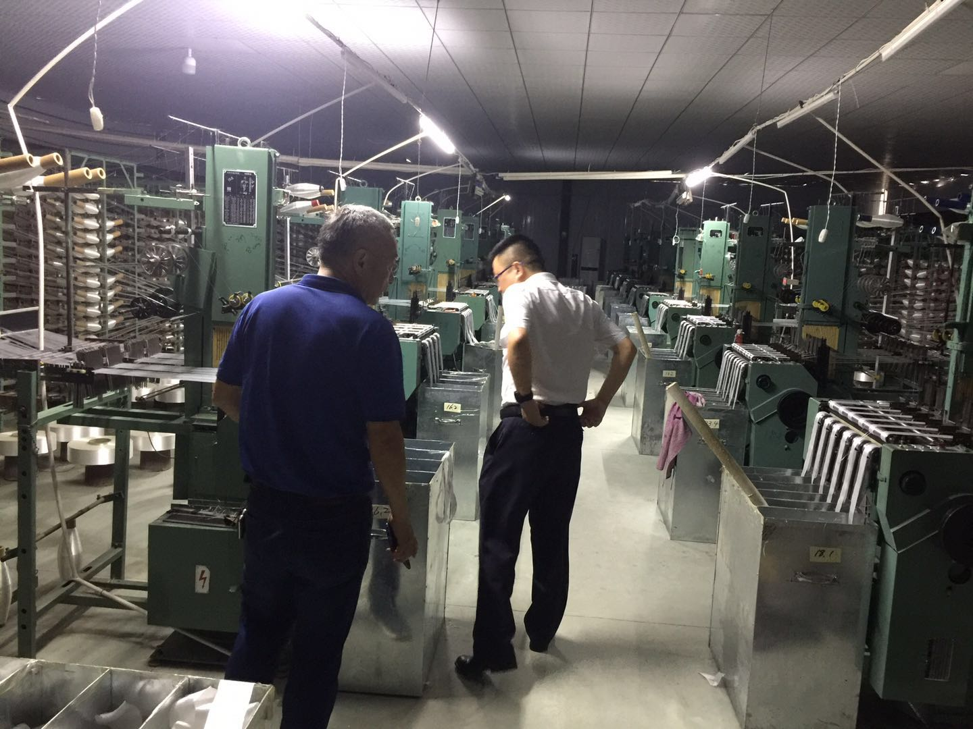
各银行业金融机构充分发挥地方金融服务作用，为小微企业、个体工商户、新型农业经营主体纾困解难，用金融力量护航“六稳”“六保”。
跟进服务，持续开展“百名行长进千企”活动。通过线上顾问、远程服务等方式逐户了解企业金融需求，后期实地走访、填写推广统计表，各金融机构负责人主动带队深入企业考察调研。累计对接企业529户，为307户企业解决47152万元贷款支持。
一户一策，严格落实信贷政策要求。对受疫情影响的中小微企业贷款风险进行分类处置，实行一户一策，分别采取增贷、续贷、展期、缓息、降息等不同方式，为中小微企业做好全面金融服务。受疫情影响，旌德凯瑞假日酒店损失严重，在酒店结欠贷款即将到期之际，旌德农商行为原欠贷款277万元办理贷款展期，并为其降息，以实际行动帮助企业渡过难关。
金融监管专栏

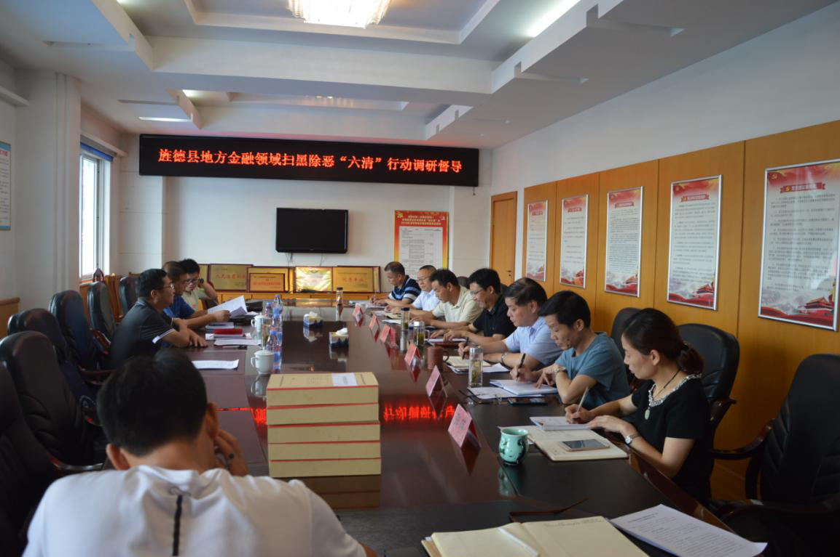
为扎实推进扫黑除恶专项斗争“六清”行动，确保扫黑除恶专项斗争收官之年取得全面胜利，7月23日，县纪委、监委书记王沧浪同志对县财政局（金融监管局）扫黑除恶专项斗争工作开展督查，督导组通过听取扫黑除恶专项斗争工作汇报、查看软件资料、现场交流等方式，对扫黑除恶专项斗争“六清”行动工作开展全面督导，督导中充分肯定了思想认识、制度建设、重点工作、宣传等方面取得的成绩，同时要求务必要保持高压态势，紧绷弦不放松，保持不达目的决不收兵的决心，按照省、市、县扫黑除恶工作部署，认真推进扫黑除恶专项斗争六清行动“行业清源”工作，坚决打赢地方金融领域扫黑除恶专项斗争。

金融扶贫专栏

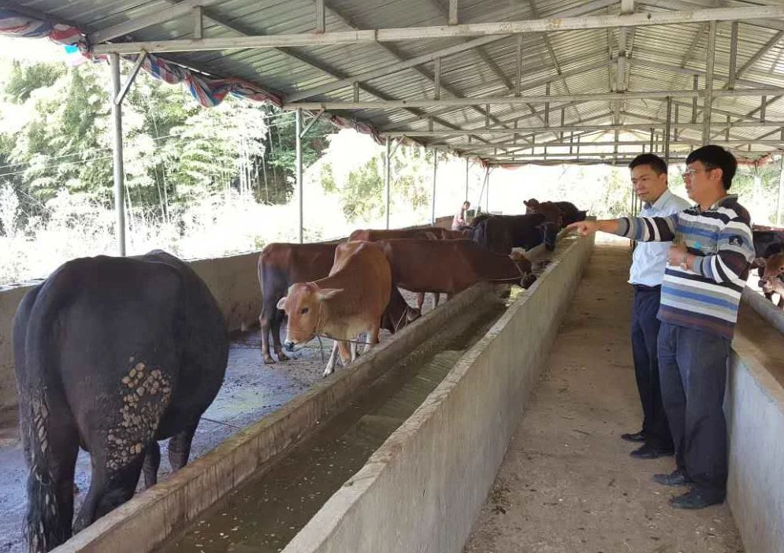
截止7月底，全县扶贫小额信贷贷款余额205.8万元，涉及贫困户50户，2020年累计投放44户，183.2万元。
陈长红是俞村镇杨墅村建档立卡贫困户，2018年6月份成功当选“旌德好人”,陈长红家中有5口人，自身有视力四级残疾，妻子李三仂肢体四级残疾，受先天条件所致，家庭生活极度困难。在村里精准扶贫政策的帮扶下，筹集到一笔启动资金，购买鸡苗300只，办起了家庭农场，但因为缺少养殖和销售的经验，收益不理想。县农商行主动上门走访，实地调查，为陈长红发放了小额扶贫贷款。

陈长红用该笔贷款购买了7头黄牛，吸取到上一次的教训，经过不懈努力，养殖场很快有了起色，利润也可观起来，为此他还注册了“长红家庭农场”，目前家庭农场已拥有牛72头，鸡3000只，母猪30头，小猪10头。带动贫困户4人（长期务工2人），给贫困户带来平均年经济效益约2万元。

金融政策专栏

银保监会7月份召开2020年年中工作座谈会，安排下半年重点任务，包括落实落细金融纾困政策、深化金融领域反腐败工作等。
银保监会表示，要进一步落实落细各项金融纾困政策，聚焦暂时遇困但仍有前景的企业，有效防范道德风险，防止“僵尸企业”搭便车。综合采取坚决整治不当收费、合理降低费率、加大贷款优惠等措施，降低企业融资成本。大幅增加先进制造业和战略性新兴产业中长期资金支持，精准支持国家重大区域发展战略和“两新一重”项目建设。
银保监会表示，要牢牢守住不发生系统性金融风险底线。提早谋划应对银行业不良资产大幅增长，做实利润、提足拨备、补充资本，增强风险抵御能力。坚决防止影子银行死灰复燃、房地产贷款乱象回潮和盲目扩张粗放经营卷土重来。确保如期完成网贷风险专项整治，实现风险出清。依法依规处置不法金融集团和重大风险事件等。

报：县委办、人大办、政府办、政协办、各镇人民政府、县直各单位、四送一服办公室
送：各银行业金融机构、兴业融资担保公司

